一宮西港道路の計画に関するアンケート（事業者向け）へのご協力のお願い

国土交通省では一宮西港道路の概略ルート・構造の検討（計画段階評価）を進めております。その検討にあたり、社会経済活動に役立つ道路となるよう事業目的で道路をご利用される方等のご意見をお聴きしたく、アンケート調査を実施しております。
下記のURL、または2次元コードからアクセス頂き、アンケート調査へのご協力をお願い致します。
https://www.net-research.jp/airs/exec/rsAction.do?rid=1187722&k=fb089f6fc4&CLID=4

＜一宮西港道路とは＞
東海北陸自動車道一宮JCTと伊勢湾岸自動車道の区間を結ぶ計画です。
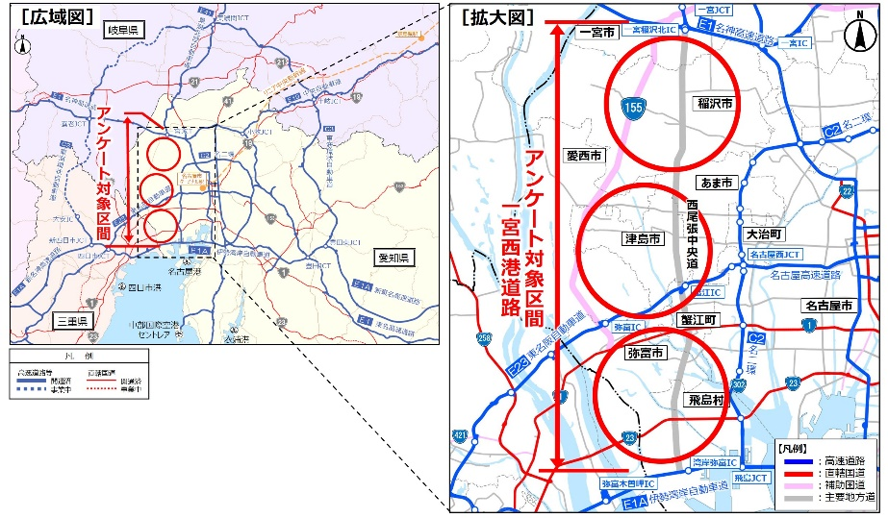
＜調査目的＞
一宮西港道路の計画策定にあたり、皆様の生活に役立つ道路となるよう地域の皆様や道路を利用される方等のご意見をお聴きするために実施しております。
＜調査内容＞
・西尾張・海部地域周辺の道路に関する現在の問題点や解消すべき点について
・地域や道路に求められる機能について
＜調査期間＞
2023年12月20日（水）～ 2024年１月18日（木）

【問い合わせ先】
国土交通省 愛知国道事務所 計画課 佐藤・柴田
TEL：052-761-1194
パシフィックコンサルタンツ（株） ※調査委託先
社会イノベーション事業部 川越・大田
TEL:052-589-3108

